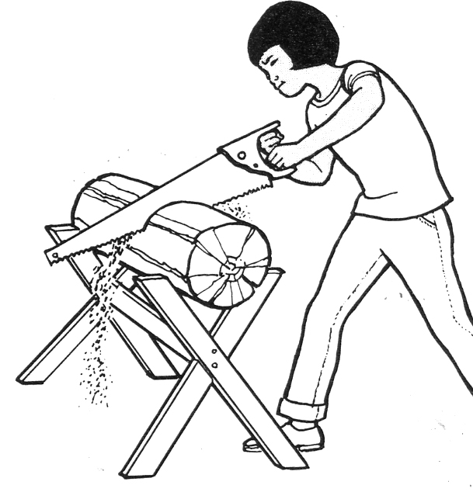 | - No podía cortar el tronco porque no tenía sierra.  - El abuelo corta los troncos con una sierra.  - La chica corta un tronco para encender fuego.  - La sierra eléctrica es muy rápida y potente.

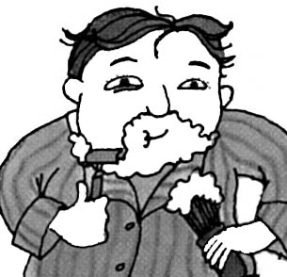 | 1. Nicolás se lava la cara con agua y jabón.  2. Mi hermano mayor se afeita con cuchilla y jabón.  3. Se quiere disfrazar de hombre barbudo.  4. La máquina eléctrica afeita mejor que la cuchilla.

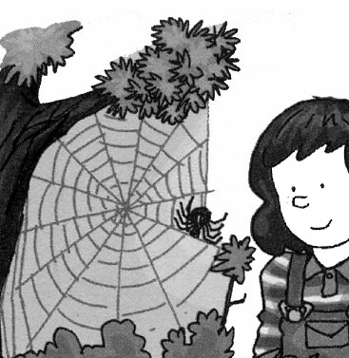 | 1. En invierno crecen las hojas de los árboles.  2. María tiene mucho miedo a todo tipo de arañas.  3. La araña no puede subir por el tronco del árbol.  4. La araña ha tejido su tela en la rama de un árbol.

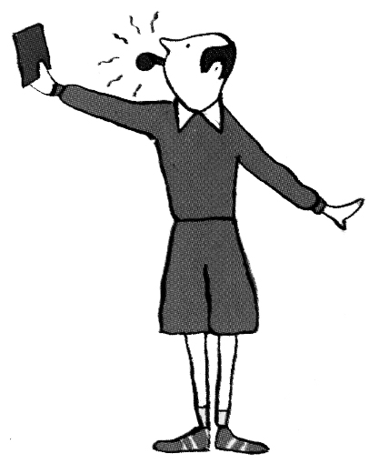 | 1. No pudimos jugar a fútbol por culpa del árbitro  2. El árbitro se miraba al espejo para verse mejor  3. El árbitro sacó una tarjeta roja por juego peligroso  4. Los aficionados invadieron el campo de juego

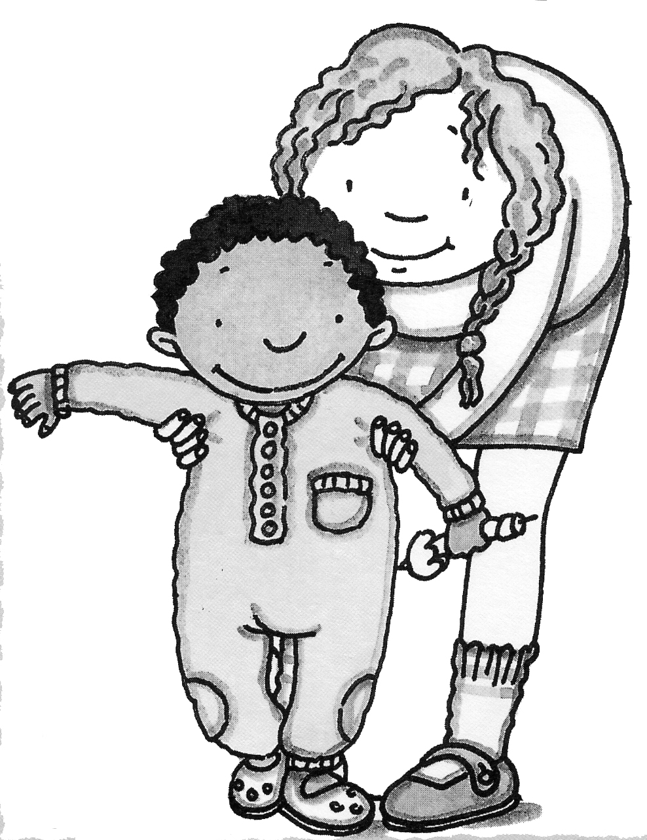 | 1. Nuestro hermano pequeño duerme en la cuna  2. Mi hermano pequeño ya sabe caminar con ayuda  3. Mi vecino me ha dejado jugar con su muñeca  4. Camina con cuidado porque el suelo resbala

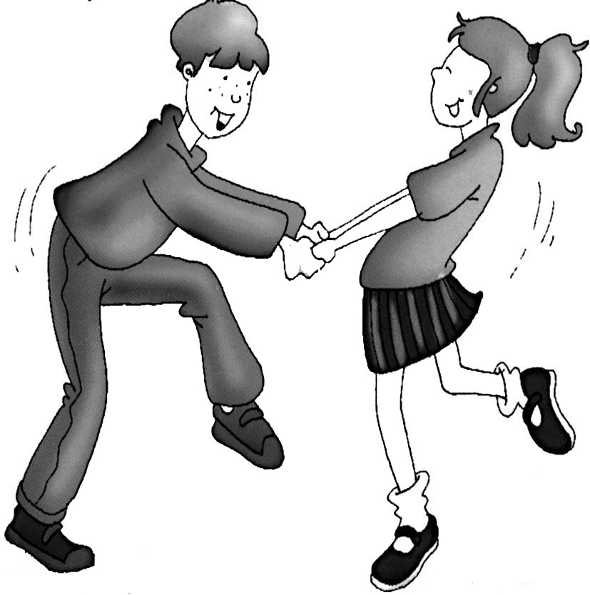 | 1. No puede bailar porque tiene los zapatos rotos.  2. Han estado bailando sin parar durante dos horas.  3. Hicieron una carrera por toda la pista de baile.  4. Han hecho un desfile de modelos antes del baile.

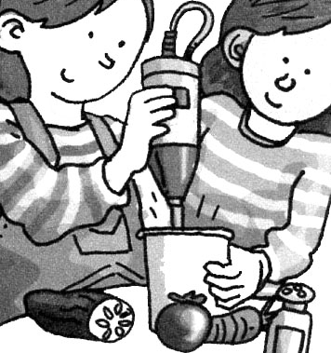 | 1. Han hecho un gazpacho con la nueva batidora.  2. La nueva batidora no ha llegado todavía.  3. El cocinero no sabe hacer pescado al horno.  4. Siempre ayudo a mi madre a hacer las camas.

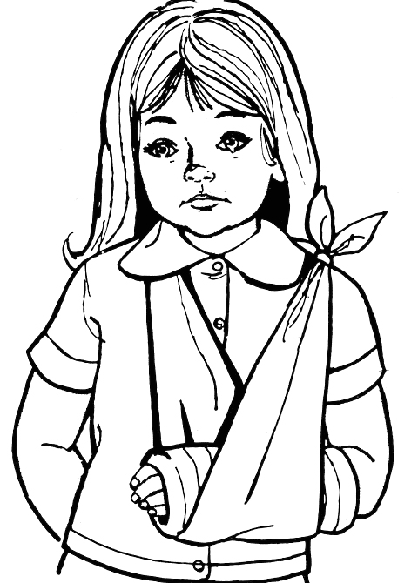 | 1. Está muy triste porque le han cortado el pelo  2. Está muy contenta porque puede salir a jugar  3. Tiene el hombro derecho roto por dos sitios  4. Se ha roto el brazo izquierdo saltando a la cuerda

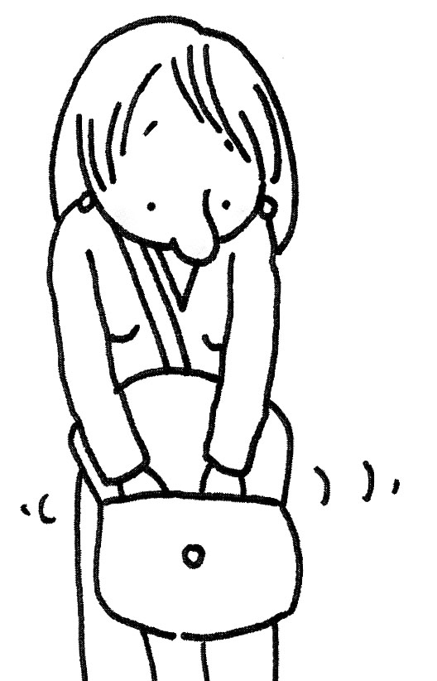 | 1. No encuentra la bicicleta que le han prestado.  2. El bolso de mi madre tiene una tira de cuero rojo.  3. Nunca encuentra las llaves de casa en el bolso.  4. Está buscando un número en la guía telefónica.

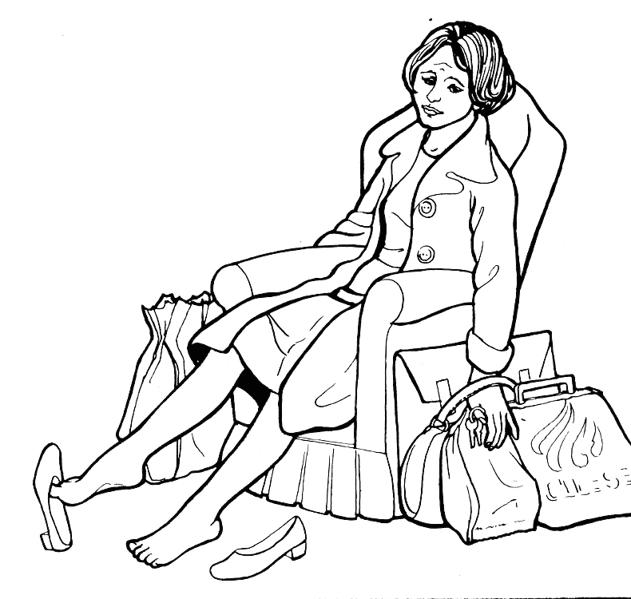 | 1. Se está calzando para ir a trabajar a la oficina.  2. Hoy ha llegado a casa más cansada que nunca.  3. No sabe si ponerse las botas o las sandalias.  4. Se quita los calcetines porque hace mucho frío.

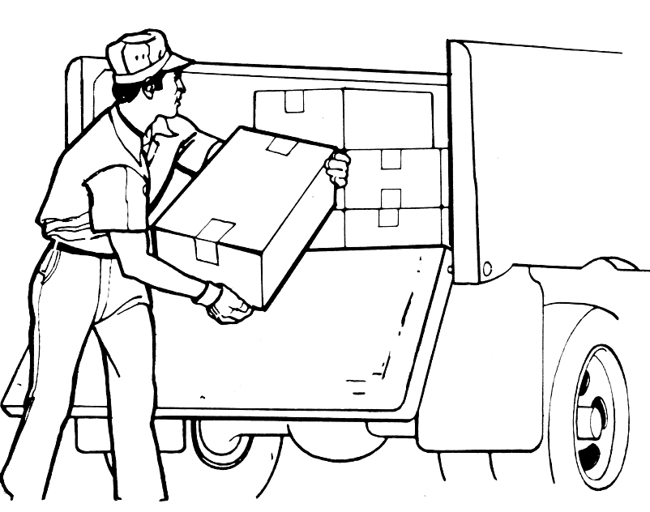 | 1. Descarga la furgoneta con la ayuda de una grúa.  2. El repartidor no puede descargar el camión.  3. El repartidor ha traído una caja llena de regalos.  4. Las cajas de cartón se han mojado en el camión.

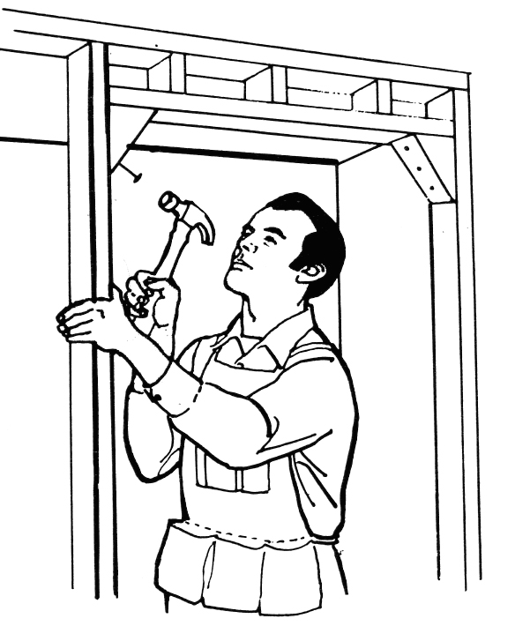 | 1. El albañil no sabía colocar las baldosas del baño.  2. Está acabando de montar las últimas piezas.  3. Todos querían acabar la obra con rapidez.  4. El carpintero corta la madera con una sierra.

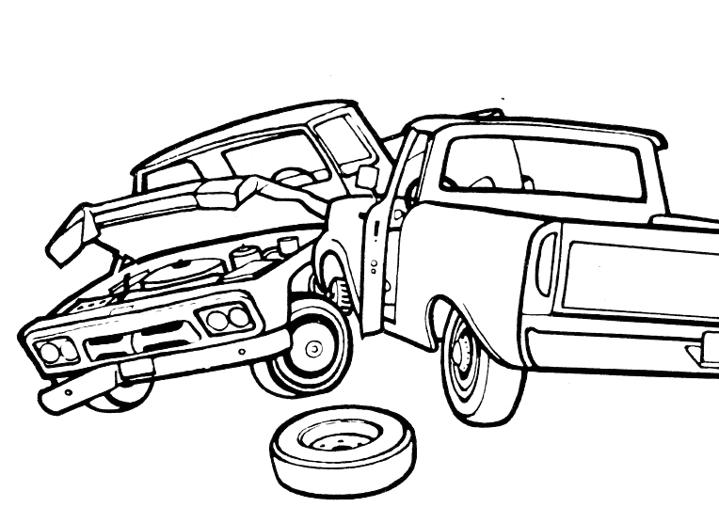 | 1. Los dos vehículos han quedado muy dañados.  2. Intenta empujar a la furgoneta para que arranque.  3. Los dos autobuses han quedado destrozados.  4. El conductor del tractor accidentado estaba borracho.

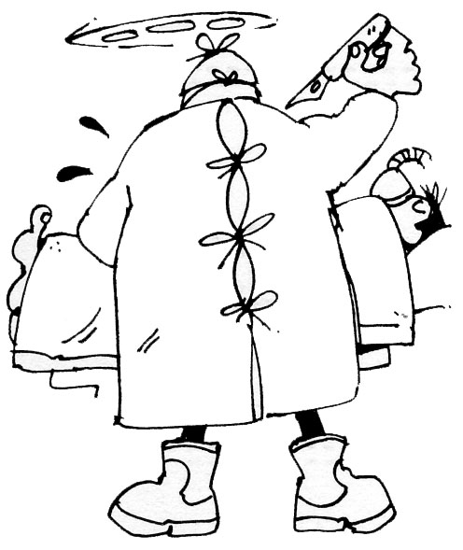 | 1. En el quirófano de urgencias no había nadie.  2. Se puso las botas de agua porque había charcos.  3. El dentista ha intentado extraer la muela sin éxito.  4. En el quirófano hay una gran actividad.

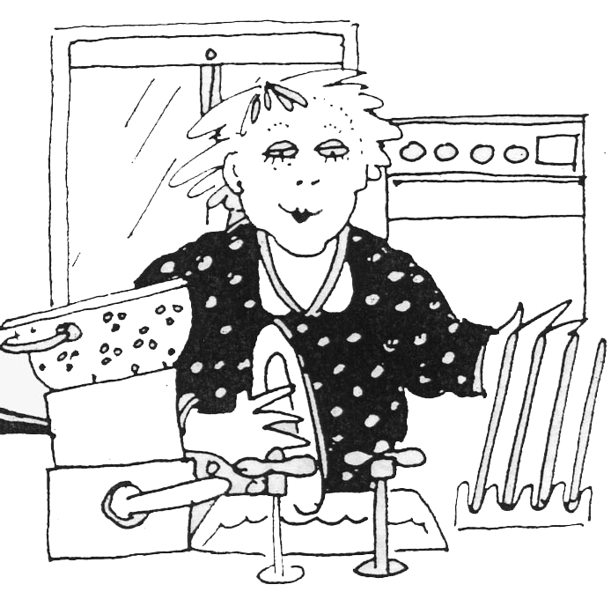 | 1. Nadie quiere lavar la ropa en mi casa.  2. Mi madre disfruta lavando la vajilla.  3. Mi madre ha preparado la comida con esmero.  4. Los invitados se fueron sin dar las gracias.

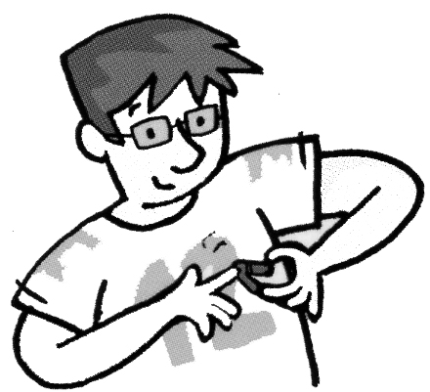 | 1. Me corto las uñas con la tijera de la carne.  2. El cortaúñas nuevo se me ha perdido.  3. Me encanta cortarme las uñas cada semana.  4. He encontrado una rana en el jardín de mi casa.

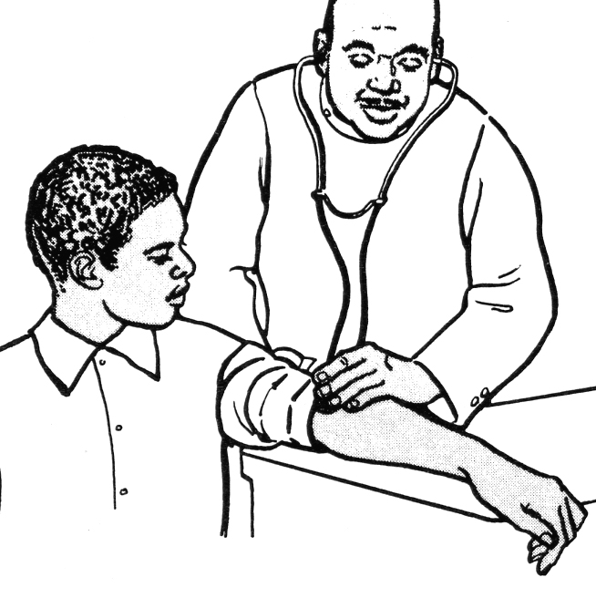 | 1. El doctor tuvo que curarle una herida en el brazo.  2. Se ha roto el brazo derecho jugando a fútbol.  3. Le están haciendo una camisa de seda a medida.  4. El doctor le ha curado rápidamente la pierna.

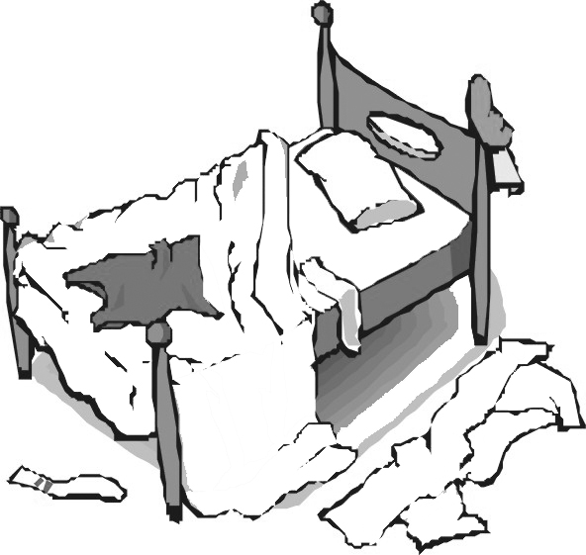 | 1. Antes de ir a dormir ordeno mi ropa en una silla.  2. No podía dormir porque tenía muchas pesadillas.  3. Mañana necesitaremos una manta para dormir.  4. Dejó la cama sin hacer y la ropa por el suelo.

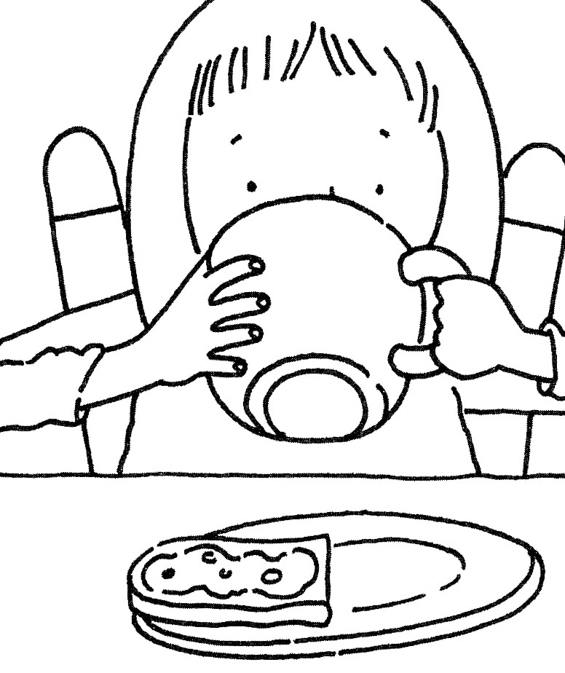 | 1. Nadie sabe donde está la botella de leche.  2. En la escuela aprendemos a trabajar sin ayuda.  3. Me encanta desayunar un buen tazón de leche.  4. El plato de porcelana se rompió en el fregadero.

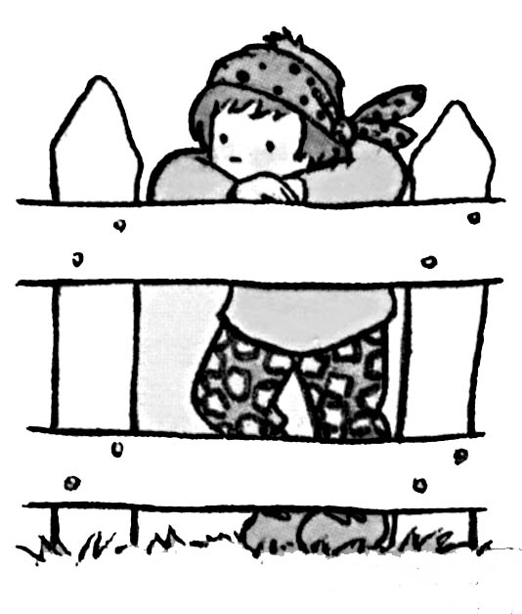 | 1. Estuvo esperando a sus amigos toda la tarde.  2. El perro se ha escapado saltando la valla.  3. El verano ha sido seco y caluroso.  4. El próximo lunes iremos a comprar ropa.

